**LAPORAN**

**PEMBUATAN APLIKASI SEDERHANA PADA DELPHI 7**

**TUGAS AKHIR**

untuk Memenuhi Tugas Matakuliah

Teknik Pemrograman

yang dibina oleh Bapak Yosep Agus Pranoto, S.T., M.T.

Oleh:

ANGGIE ANGESTI FITRI

2018068



**INSTITUT TEKNOLOGI NASIONAL MALANG**

**FAKULTAS TEKNOLOGI INDUSTRI**

**PROGRAM STUDI TEKNIK INFORMATIKA S-1**

**JUNI 2021**

# KATA PENGANTAR

Dengan mengucap puji dan syukur kehadirat Allah SWT, di mana atas rahmat dankarunia-Nya penyusun telah menyelesaikan makalah ini. Laporan ini disusun untuk memenuhi tugas mata kuliah Teknik Pemrograman yang berjudul “Mari Bermain dengan Angka”.

Laporan ini disusun berdasarkan percobaan dan teori dasar yang ada dalam aplikasi Delphi 7, teori yang diperoleh praktikan dari perkuliahan, dan tidak lupa juga dari Internet sehingga penyusun dapat menambah tidak hanya menguasai teori saja namun juga memahami serta mengaplikasikannya.

Penulis menyadari masih banyak kekurangandan masih jauh dari kesempurnaan dalam laporan yang penulis buat ini, untuk itu penulis mengharapkan kritik dan saran dari teman-teman untuk menyempurnakan laporan ini. Semoga laporan ini dapat bermanfaat bagi mahasiswa teknik pada umumnya dan mahasiswa Teknik Informatika pada khususnya.

Penyusun

# 

# DAFTAR ISI

KATA PENGANTAR 1

DAFTAR ISI 2

DAFTAR GAMBAR 3

DAFTAR TABEL 4

BAB I PENDAHULUAN 5

I.1 Radio Button 5

I.2 Check Box 5

I.3 CheckList Box 5

I.4 Rumusan Masalah 5

I.5 Tujuan Masalah 6

BAB II PEMBAHASAN 7

II.1 Penggunaan Radio Button pada Delphi 7 7

II.2 Penggunaan CheckBox pada Delphi 7 9

II.3 Penggunaan CheckList Box pada Delphi 7 11

BAB III PENUTUP 14

III. 1 Saran 14

DAFTAR PUSTAKA 15

# DAFTAR GAMBAR

Gambar 2.1 Tampilan Radio Button 8

Gambar 2.2 Tampilan CheckBox 10

Gambar 2.3 Tampilan CheckList Box 13

# DAFTAR TABEL

Table 2.1 Table Komponen Radio Button 7

Table 2.2 Table Komponen While Memo1 9

Table 2.3 Table CheckList Box 11

# 

# BAB I PENDAHULUAN

## I.1 Metode Queue

Queue (dibaca /kyu/) atau antrian merupakan struktur data linear dimana penambahan komponen dilakukan disatu ujung, sementara pengurangan dilakukan diujung lain. Kaidah utama dalam konsep queue adalah FIFO yang merupakan singkatan dari First In First Out, artinya data yang pertama kali dimasukkan atau disimpan, maka data tersebut adalah yang pertama kali akan diakses atau dikeluarka

## I.2 Metode Quickshort

Quicksort adalah metode dalam sorting yang mana adalah pengurutan membandingkan suatu elemen yang disebut pivot ( memilih index tengah dari array ) dengan elemen yang lain dan menyusunnya sedemikian rupa sehingga elemen‐elemen lainnya yang lebih kecil daripada pivot tersebut terletak disebelah kirinya dan elemen ‐ elemen lain yang lebih besar daripada pivot terletak disebelah kanannya.

## I.3 Randomize

Checklistbox merupakan salah satu komponen pada delphi yang dapat kita gunakan untuk menjadi list atau daftar. Tampilannya cukup menarik karena komponen ini merupakan sebuah list yang memiliki item berupa checkbox, sehingga kita bisa menggunakan checklistbox ini menjadi list multi select atau memilih banyak item seperti halnya di checkbox.

## I.4 Rumusan Masalah

1. Apa pengertian dari Queue dan Quickshort ?
2. Bagaimanakah cara penggunaan aplikasi delphi hitung angka dengan menggunaka metode ?
3. Dapatkah Radio Button, Check Box, dan Checklist Box digunakan dalam aplikasi Delphi 7 ?

## I.5 Tujuan Masalah

1. Pembaca dapat memahami dan mengetahui pengertian Radio Button, Check Box, dan Checklist Box
2. Pembaca dapat mengetahui penggunakan Radio Button, Check Box, dan Checklist Box dengan tepat.
3. Pembaca dapat mengetahui bisa atau tidaknya Radio Button, Check Box, dan Checklist Box digunakan pada Delphi 7.

# BAB II PEMBAHASAN

## II.1 Penggunaan Radio Button pada Delphi 7

1. **Design Form Radio Button**

Radio Button 1,2 Label 1 Button 1 Group Box 1 Memo 1

Pilih Jenis Kelamin

Pria

Pilih

Wania

1. **Table Komponen**

### Table 2.1 Table Komponen Radio Button

|  |  |  |  |
| --- | --- | --- | --- |
| **No** | **Nama Komponen** | **Properti** | **Value** |
| 1 | Radio Button 1 | text | Pria |
| Height | 17 |
| Widht | 113 |
| 2 | Radio Button 2 | text | Wanita |
| Height | 17 |
| Widht | 113 |
| 3 | Label 1 | text | Pilih Jenis Kelamin |
| Height | 13 |
| Widht | 86 |
| 4 | Button 1 | text | Pilih |
| Height | 25 |
| Widht | 75 |
| 5 | GroupBox 1 | text | Jenis Kelamin |
| Height | 625 |
| Widht | 321 |
| 6 | Memo 1 | text | kosong |
| Height | 481 |
| Widht | 273 |

1. **Source Code**

|  |
| --- |
| procedure TForm1.Button1Click(Sender: TObject);  begin  memo1.Clear;  if(RadioButton1.Checked = true) then  begin  Memo1.Lines.Add('Jenis Kelamin yang Anda pilih adalah Pria');  end;  if(RadioButton2.Checked = true) then  begin  Memo1.Lines.Add('Jenis Kelamin yang Anda pilih adalah '+ RadioButton2.Caption);  end;  end; |

1. **Tampilan**

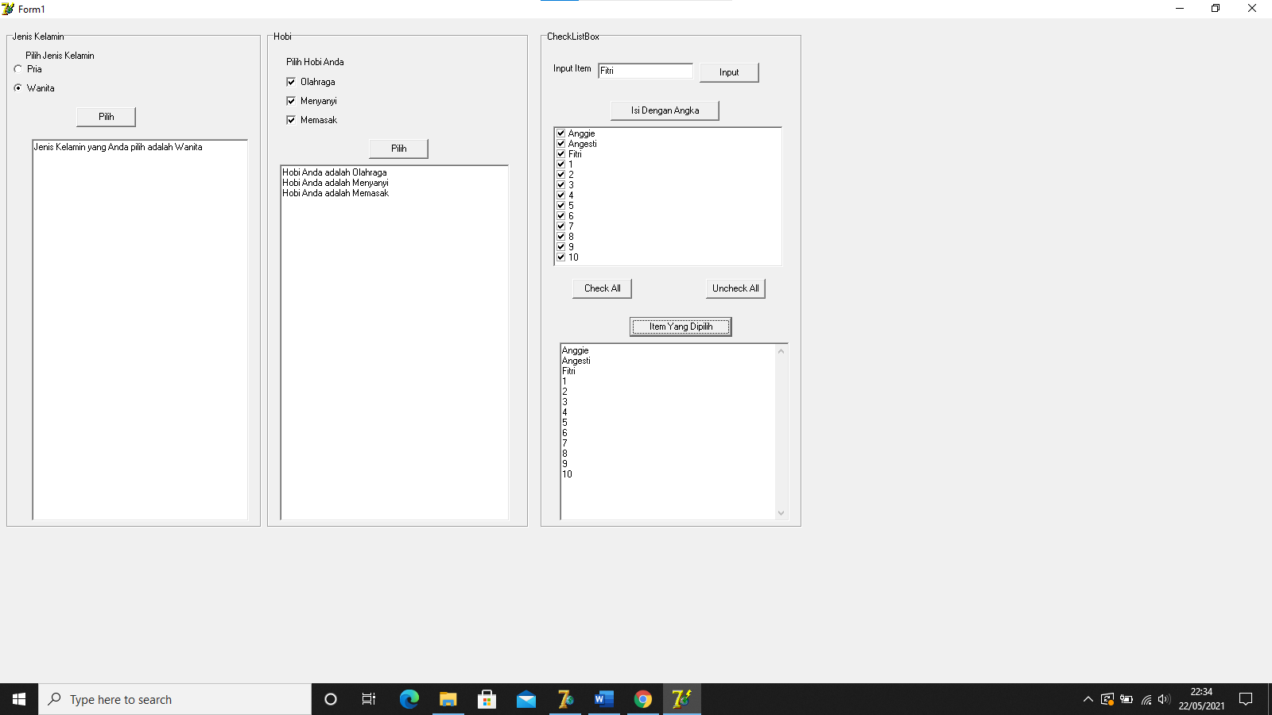

#### Gambar 2.1 Tampilan Radio Button

## II.2 Penggunaan CheckBox pada Delphi 7

1. **Design Form CheckBox**

Check Box 1,2,3 Label 2 GroupBox2 Button 2 Memo 2

Pilih Hobi Anda

Menyanyi

Olahraga

Memasak

Pilih

1. **Table Komponen**

### Table 2.2 Table Komponen While Memo1

|  |  |  |  |
| --- | --- | --- | --- |
| **No** | **Nama Komponen** | **Properti** | **Value** |
| 1 | Check Box 1 | text | Olahraga |
| Height | 17 |
| Widht | 97 |
| 2 | Check Box 2 | text | Menyanyi |
| Height | 17 |
| Widht | 97 |
| 3 | Check Box 3 | text | Memasak |
| Height | 17 |
| Widht | 97 |
| 4 | Label 2 | text | Pilih Hobi Anda |
| Height | 13 |
| Widht | 72 |
| 5 | GroupBox 2 | text | Hobi |
| Height | 625 |
| Widht | 329 |
| 6 | Memo 2 | text | kosong |
| Height | 449 |
| Widht | 168 |
| 7 | Button 2 | text | Pilih |
| Height | 25 |
| Widht | 75 |

1. **Source Code**

|  |
| --- |
| procedure TForm1.Button2Click(Sender: TObject);  begin  memo2.Clear;  if(CheckBox1.Checked = true) then  begin  Memo2.Lines.Add('Hobi Anda adalah Olahraga');  end;  if(CheckBox2.Checked = true) then  begin  Memo2.Lines.Add('Hobi Anda adalah Menyanyi');  end;  if(CheckBox3.Checked = true) then  begin  Memo2.Lines.Add('Hobi Anda adalah Memasak');  end;  end; |

1. **Tampilan**



#### Gambar 2.2 Tampilan CheckBox

## II.3 Penggunaan CheckList Box pada Delphi 7

1. **Design Form CheckList Box**

Label 3 Btn 6 Edit 1 Btn 4 Btn 5 Btn 3 Groupbox3 ChecklistBox1

Input Item

Input

Input dengan Angka

Btn 7

Uncheck All

Check All

Item yang Dipilih

Memo 3

1. **Table Komponen**

### Table 2.3 Table CheckList Box

|  |  |  |  |
| --- | --- | --- | --- |
| No | Nama Komponen | Properti | Value |
| 1 | Label 3 | text | Input Item |
| Height | 13 |
| Widht | 47 |
| 2 | Button3 | text | Input |
| Height | 25 |
| Widht | 75 |
| 3 | Button 4 | text | Isi Dengan Angka |
| Height | 25 |
| Widht | 137 |
| 4 | Button 5 | text | Item Yang Dipilih |
| Height | 25 |
| Widht | 129 |
| 5 | Button 6 | text | Check All |
| Height | 25 |
| Widht | 75 |
| 6 | Button 7 | text | Uncheck All |
| Height | 25 |
| Widht | 75 |
| 7 | Edit 1 | text | kosong |
| Height | 21 |
| Widht | 121 |
| 8 | Memo 3 | text | kosong |
| Height | 225 |
| Widht | 289 |
| 9 | Group Box 3 | text | kosong |
| Height | 625 |
| Widht | 329 |
| 10 | CheckList Box | text | kosong |
| Height | 177 |
| Widht | 289 |

1. **Source Code Input**

|  |
| --- |
| procedure TForm1.Button3Click(Sender: TObject);  begin  CheckListBox1.Items.Add(edit1.Text);  end; |

1. **Source Code Isi dengan Angka**

|  |
| --- |
| procedure TForm1.Button4Click(Sender: TObject);  var i : integer;  begin  for i := 1 to 10 do  begin  CheckListBox1.Items.Add(Inttostr(i));  end;  end; |

1. **Source Code Check All**

|  |
| --- |
| procedure TForm1.Button6Click(Sender: TObject);  var jml_item, i : integer;  begin  jml_item := CheckListBox1.Items.Count;  for i := 0 to jml_item - 1 do  begin  CheckListBox1.Checked[i]:=true;  end;  end; |

1. **Source Code Uncheck All**

|  |
| --- |
| procedure TForm1.Button7Click(Sender: TObject);  var jml_item, i : integer;  begin  jml_item := CheckListBox1.Items.Count;  for i := 0 to jml_item - 1 do  begin  CheckListBox1.Checked[i]:=false;  end;  end;  end. |

1. **Source Code Item yang Dipilih**

|  |
| --- |
| procedure TForm1.Button5Click(Sender: TObject);  var i, jml_item : integer;  begin  memo3.Lines.Clear;  jml_item := CheckListBox1.Items.Count;  for i := 0 to jml_item-1 do  begin  if(CheckListBox1.Checked[i]=true) then  begin  memo3.Lines.Add(CheckListBox1.Items[i]);  end;  end;  end; |

1. **Tampilan**



#### Gambar 2.3 Tampilan CheckList Box

# BAB III PENUTUP

## III. 1 Saran

Meskipun penulis menginginkan kesempurnaan dalam penyusunan makalah ini akan tetapi pada kenyataannya masih banyak kekurangan yang perlu penulis perbaiki. Hal ini dikarenakan masih minimnya pengetahuan penulis. Oleh karena itu kritik dan saran yang membangun dari para pembaca sangat penulis harapkan sebagai bahan evaluasi untuk kedepannya.

# DAFTAR PUSTAKA

delphiMysql, 23 Desember 2011. Contoh penggunaan Checklistbox. Sumber : <https://delphimysql.wordpress.com/2011/12/23/contoh-penggunaan-checklistbox/>. (Diakses pada 22 Mei 2021)

Taufik, Sabtu, 26 Maret 2016. Penggunaan Radio Button & ComboBox Pada Delphi. Sumber : http://taufik8992.blogspot.com/2016/03/komponen-yang-umum-diolah-menggunakan.html (Diakses pada 22 Mei 2021)

Unknown, 18 Oktober 2012. Cara menggunakan CheckBox Delphi berikut Kode perintahnya. Sumber : <http://rie-inspirasi.blogspot.com/2012/10/cara-menggunakan-checkbox-delphi.html>. (Diakses pada 22 Mei 2021)